Chủ đề: [Giải toán 6 sách kết nối tri thức với cuộc sống] - Bài 8: Quan hệ chia hết và tính chất.
Dưới đây Đọc tài liệu xin gợi ý trả lời Vận dụng trang 36 SGK Toán lớp 6 Tập 1 sách Kết nối tri thức với cuộc sống:

Giải Vận dụng trang 36 Toán lớp 6 Tập 1 Kết nối tri thức
Câu hỏi: Trên một bờ đất dài 108m, một bác nông dân có kế hoạch trồng một số cây dừa thành một hàng sao cho hai cây cách đều nhau là 9m và luôn có cây ở vị trí đầu và cuối của bờ đất. Hỏi bác nông dân có trồng được như vậy không? Nếu được, bác cần bao nhiêu cây dừa để trồng?
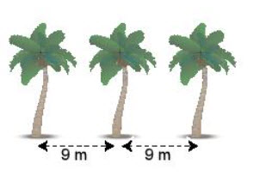
Giải
Ta thấy 108 có tổng các chữ số là (1 + 0 + 8) = 9 ⁝ 9 nên 108 ⁝ 9 (Dựa theo dấu hiệu chia hết cho 9).
=> Mà bác cần trồng hai cây cách đều nhau 9m và luôn có cây ở vị trí đầu và cuối của bờ đất => Bác nông dân trồng được như vậy.
Vì cứ 2 cây dừa liên tiếp có 1 khoảng cách là 9m, 3 cây dừa liên tiếp có 2 khoảng cách,… nên số các khoảng cách giữa số cây dừa được trồng là:
108 : 9 = 12 (khoảng cách)
Số cây dừa bác cần để trồng là:
12 + 1 = 13 (cây)
Vậy bác cần trồng 13 cây dừa.
-/-
Vậy là trên đây Đọc tài liệu đã hướng dẫn các em hoàn thiện phần giải bài tập SGK Toán 6 Kết nối tri thức: Vận dụng trang 36 SGK Toán 6 Tập 1. Chúc các em học tốt.

